Внеклассное занятие по теме: «Братья наши меньшие».
Задачи:
Учить детей правильно обращаться с животными.
Воспитывать любовь к природе, бережное отношение к ней, воспитание душевной чуткости, доброты, воспитание неравнодушное отношение к животным, умение чувствовать их боль.
Развивать любознательность, внимательность, наблюдательность.
Учить на примерах различных видов искусства (кино, литература, музыка) сострадательности, умению помогать слабым и беззащитным, заботиться о младших.

Ход занятия

Видеофрагмент («Заповедник «Брянский лес»)

- Наше занятие не случайно началось с этого видеофрагмента. Как вы думаете почему?

- А верно ли вы догадались, это мы сейчас узнаем.

Составьте из букв слово. Какое слово у вас получилось? (БРАТЬЯ) Слово БРАТЬЯ вывешиваю на доску.

А кто такие братья?

Давайте найдём лексическое значение этого слова в словарях.

(Толковый словарь, дети находят слово в словаре, и читают определение.)

- Поиграем в игру «Таинственные звуки».

Звучат звуковые сигналы: будильник, вертолёт, телефон, часы, самолёт, машина, дверь.
- Исключите те предметы, звуки которых вы услышите.
- Оставшиеся картинки вывешиваются на доску.

Каким, одним словом можно назвать эти картинки? (ЖИВОТНЫЕ)

(На доску вывешиваю слово - ЖИВОТНЫЕ)

Как вы думаете, а кому будет посвящено наше занятие? Животным или братьям?

(Об этом мы с вами узнаем в конце нашего занятия)

Все животные очень разные и народ сложил о них разные загадки. Сейчас я буду вам их загадывать, а вы будете их отгадывать.

Хвост пушистою дугой,
Вам знаком зверек такой?
Острозубый, темноглазый,
По деревьям любит лазать.
Строит он свой дом в дупле.
Чтоб зимою жить в тепле. Белка

Есть на речках лесорубы
В серебристо-бурых шубах.
Из деревьев, веток, глины
Строят прочные плотины Бобры

Летом катится клубок,
У него колючий бок.
Он охотится ночами
За жуками и мышами. Ёж.

Любит красную морковку,
Грызёт капусту очень ловко,
Скачет он то тут, то там,
По лесам и по полям,
Серый, белый и косой,
Кто скажите он такой Заяц

Лежит веревка,
Шипит плутовка.
Брать ее опасно –
Укусит.
Ясно? Змея

Этот зверь с двумя клыками,
С очень мощными ногами
И с лепешкой на носу.
Роет землю он в лесу. Кабан

Черный он, чернее ночи,
под землей жить любит очень,
В огороде роет норы,
длинные, как коридоры. Крот

Всех зверей она хитрей,
Шубка рыжая на ней.
Пышный хвост - ее краса.
Этот зверь лесной - Лиса

Скачет зверушка,
Не рот, а ловушка.
Попадут в ловушку
И комар, и мушка. Лягушка

- А что помогло вам отгадать мои загадки? Какие слова стали для вас помощниками?
- Люди давно заметили, что каждое животное имеет свои умения: преданность, ловкость, выносливость. Человек заметил, что животные могут быть очень полезны. Большинство характеристик и повадок животных вы уже знаете, но есть такие характерные повадки зверей, о которых вы услышите сейчас впервые
- У популярного канадского писателя – натуралиста

Сетона – Томпсона есть очень интересный рассказ:

«Жизнь серого медведя ». Герой этого рассказа, крупный медведь, когда стал очень стар и начал сильно болеть, подошёл однажды к оврагу Смерти, лощинке, которая всегда была наполнена газом. Остановился медведь у входа в пещеру. Пока он стоял, пары, подхваченные ветром, уже начали потихоньку свою работу. И мало-помалу засыпали его «Пятеро верных стражей». Это : обоняние, зрение, слух, осязание и вкус. После того, когда верные стражи обоняние, зрение, слух, осязание и вкус покинули его, животное погибло. Без этих верных пяти стражей животное жить не может. Среди органов чувств одно их первых мест занимает слух.

Летом людям очень часто досаждают мухи. Взлетит в окно большая чёрная муха, летает по комнате, жужжит, отвлекает нас, мешает думать. Гоняешься за ней, а догнать её не можешь. Пока ухлопаешь её – измучаешься.

А вот кошки очень ловко справляются с ловлей мух. Это не удивительно, так, как кошки обладают очень хорошим слухом, намного превышающим слух человека.

Прислушиваясь, звери шевелят ушами, настораживают их на лучшую слышимость.

Посмотрите, как играет ушами собака. Шевелят ушами и лошади, и олени, и зайцы и волки. Ежи не могут похвастаться величиной своих ушей. Но исключительный слух помогает им находить добычу в темноте. Говорят, что ежи не только слышат малейший шорох насекомого, в траве, но даже слышат, как улитка выпускает рожки.

В сборнике пословиц русского народа составленном Далем, есть такая пословица: «Слушай ухом, а не брюхом ». Эта пословица относится в адрес не очень внимательного собеседника.

А вот в царстве животных, оказывается, есть такие, которые слушают именно «брюхом», а то и ногой. Так, как именно в ногах у них расположены органы слуха. У саранчи уши расположены на передней части брюшка. У дневных бабочек уши находятся на передних крыльях, у совок между грудью и брюшком. Кузнечики и сверчки приспособились слушать ногами первой пары ножек.

Эти особенности животных человек еще не научился использовать в своей жизни. Но есть такие особенности у животных, которые человек использует давно и очень удачно.

Просмотр видеомультфильмов.

Вопросы по окончанию просмотра видеомультфильмы.

Какие особенности животных вы увидели в этом фрагменте?

Как человек научился использовать особенности собак?

О каких особенностях кошки вы увидели?

Для чего человек использует голубя? Как лошадь помогает человеку?

А что о курочке и о корове вы можете сказать?

- Да, ребята, так животные помогают человеку. А что человек в свою очередь делает для животных?

- Оказывается, есть такая профессия помогать животным.

- Может быть кто – то знает, о какой профессии я говорю?

Правильно. Это лесник.

Лесник – это лесной сторож. Он охраняет свой участок леса от незаконных порубок, охоты, отвечает за жизнь всего живого на его территории.

Чтобы лес оставался здоровым, лесничий отслеживает признаки болезней, появление насекомых-вредителей.

А все ли, ребята, люди так же бережно относятся к природе?

Давайте сейчас с вами прослушаем рассказ Михаила Пришвина «Ребята и утята»

Аудио рассказ Михаила Пришвина : «Ребята и утята».

Вопросы по обсуждению рассказа.

Какие враги были у уток?

Зачем ребята шапками кидали в утят?

Как вела себя уточка, когда ловили её утят?

Могла ли утка кричать? Её немота, беззащитность, отчаяние – все в этих

Как вы думаете, если бы утята могли разговаривать, что бы они кричали?

А какое слово вы кричите, когда боитесь? (Мама!)

А ваша мама переживает за вас? Как она ведет себя при этом?

Как в рассказе чаще всего называют уточку? ( Мать)

А какая она мама?

Вам её жалко?

Чему научил М.Пришвин ребят и нас своим рассказом?

Не совершать бездумных поступков. Любить природу, беречь её, чутко и бережно относиться к братьям нашим меньшим, знать их жизнь и воспитать в себе готовность защищать животных и оказывать им помощь.

А вы чему научились сегодня на нашем занятии?

Так ответьте мне на первый мой вопрос: О ком мы сегодня говорили: о братьях? Или о животных?

Понравилось ли вам наше занятие?

С каким настроением вы покидаете его?

Сегодня я очень довольна вашей работой на занятии. Спасибо за занятие, до свидания.

Приложение № 1

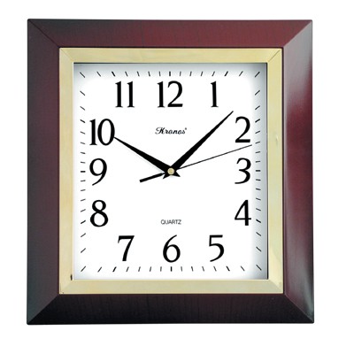




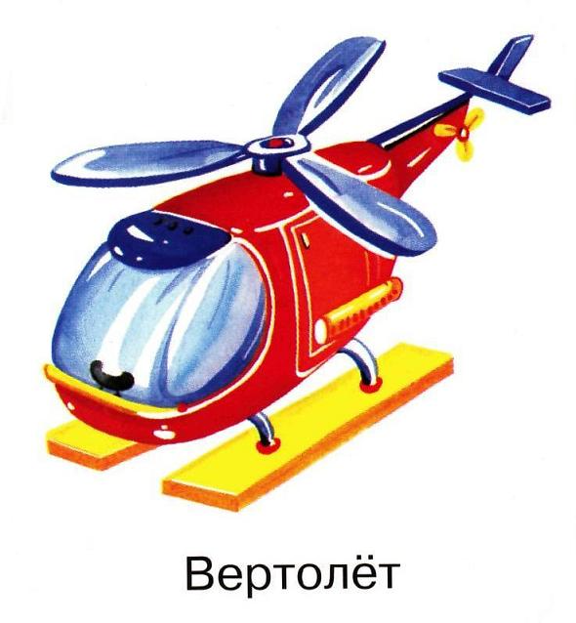




Приложение 2

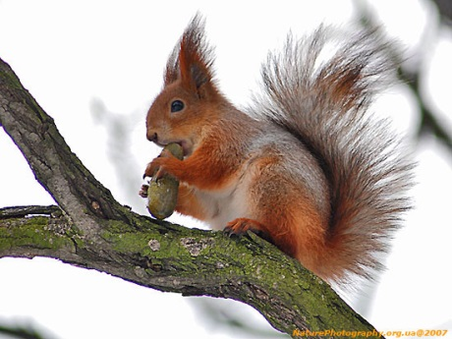
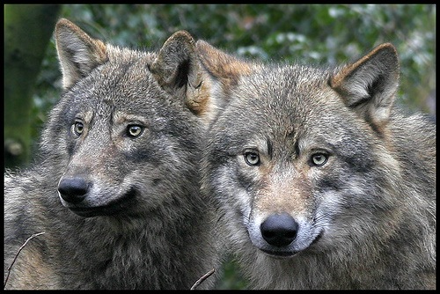

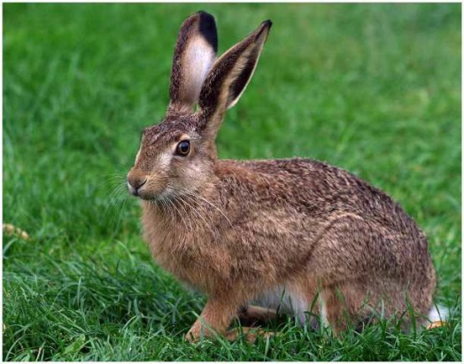
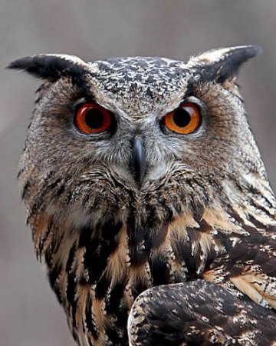

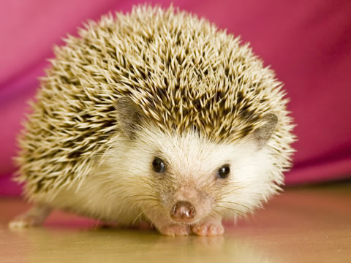

Приложение 3
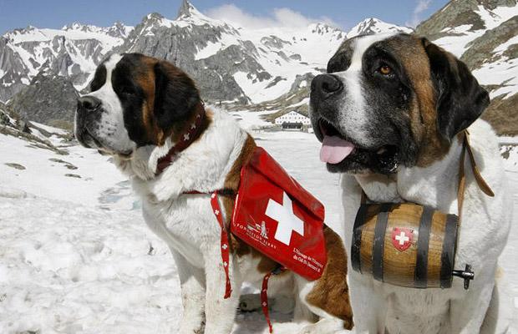
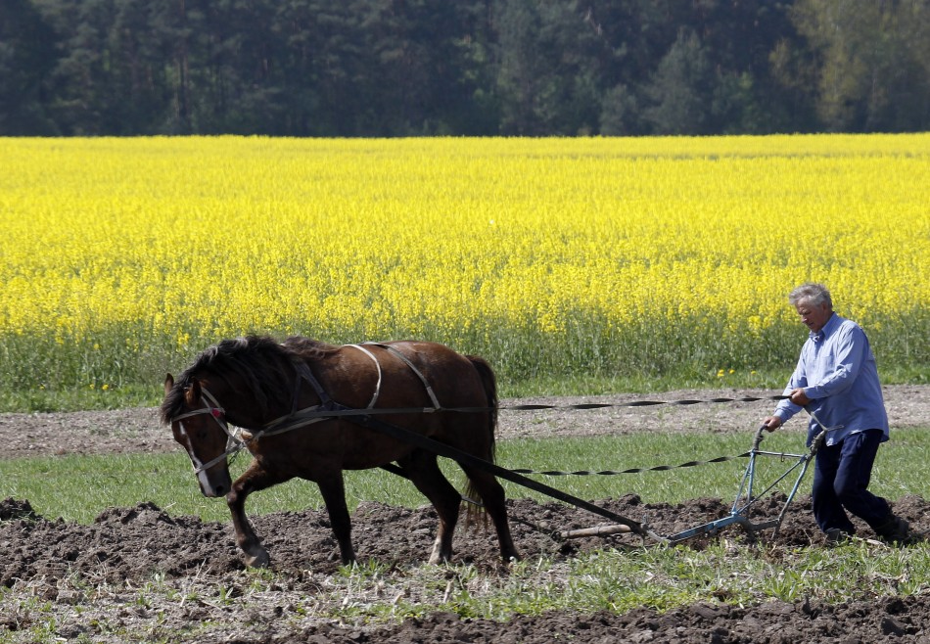


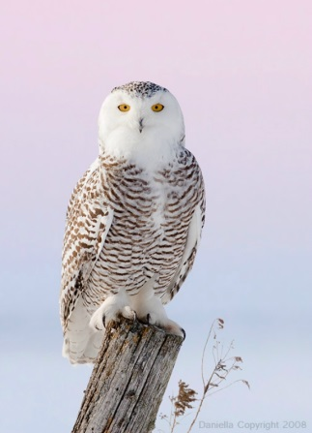
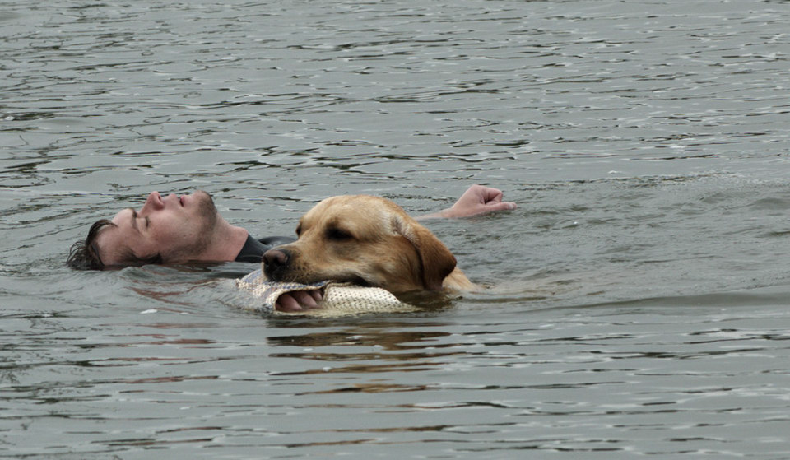
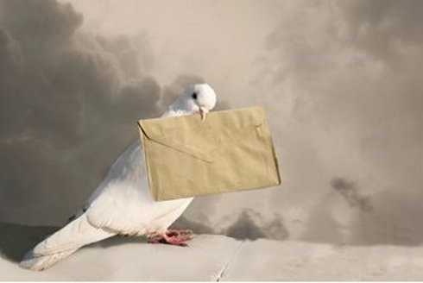

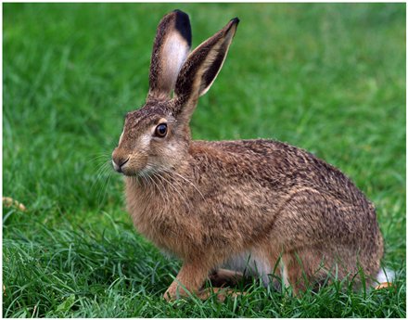
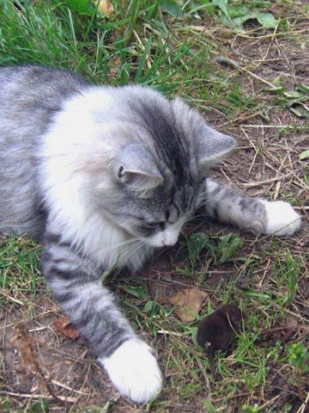
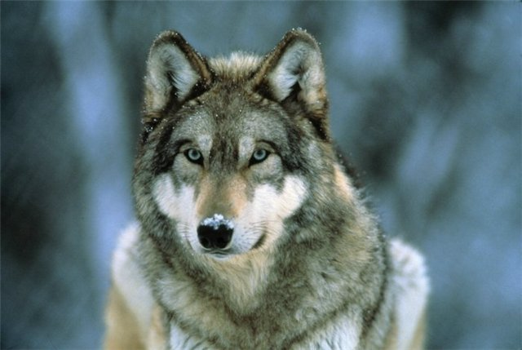

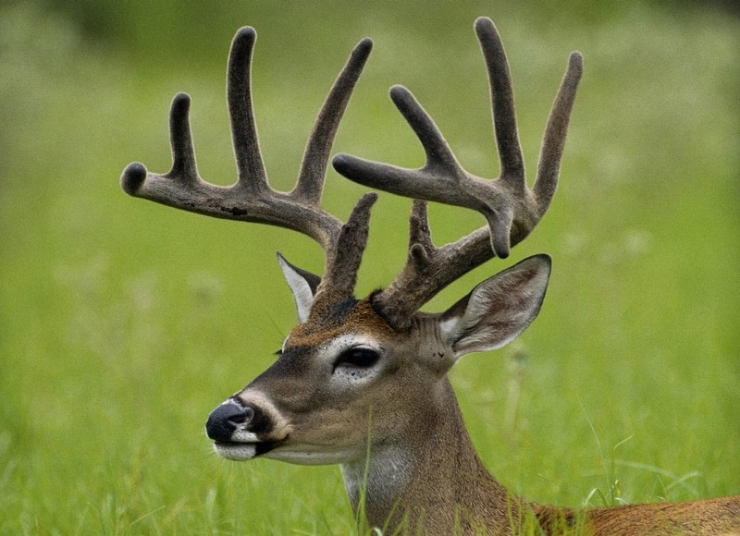


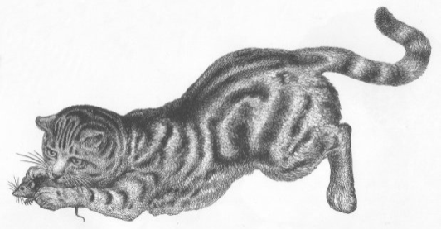

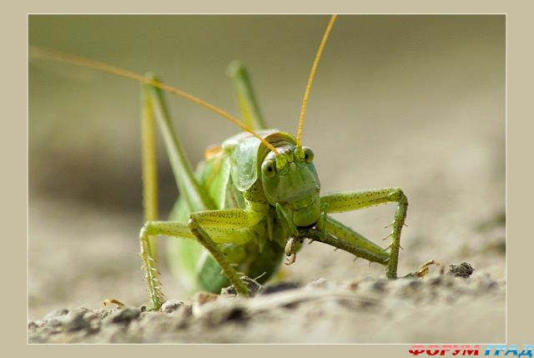
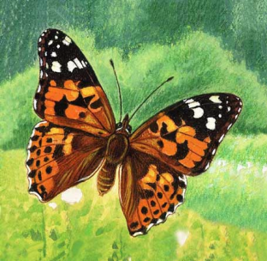
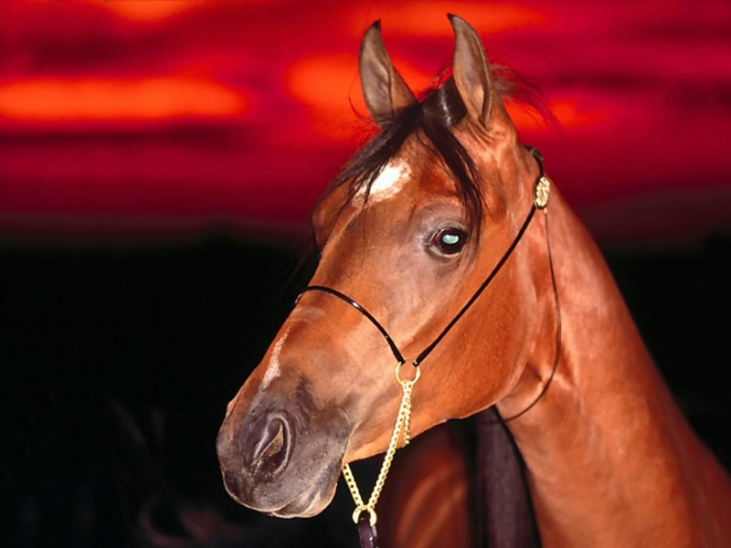

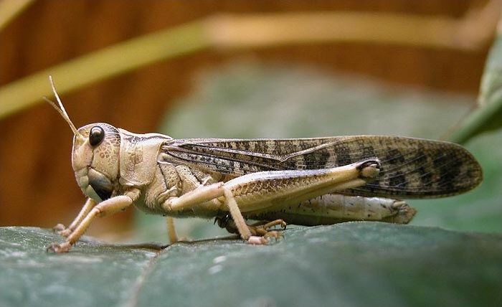

Приложение № 4.

Ребята и утята.

Маленькая дикая уточка чирок-свистунок решилась наконец-то перевести своих утят из леса, в обход деревни, в озеро на свободу. Весной это озеро далеко разливалось и прочное место для гнезда можно было найти только версты за три, на кочке, в болотистом лесу. А когда вода спала, пришлось все три версты путешествовать к озеру. В местах, открытых для глаз человека, лисицы и ястреба, мать шла позади, чтобы не выпускать утят ни на минуту из виду. И около кузницы, при переходе через дорогу, она, конечно, пустила их вперед. Вот тут и увидели ребята и зашвыряли шапками. Все время, пока они ловили утят, мать бегала за ними с раскрытым клювом или перелетывала в разные стороны на несколько шагов в величайшем волнении. Ребята только было собрались закидать шапками мать и поймать ее, как утят, но тут я подошел.

- Что вы будете делать с утятами? - строго спросил я ребят.

Они струсили и ответили: - Пустим.

- Вот то-то “пустим”! - сказал я очень сердито. - Зачем вам надо было их ловить? Где теперь мать?

- А вон сидит! - хором ответили ребята. И указали мне на близкий холмик парового поля, где уточка действительно сидела с раскрытым от волнения ртом. - Живо, - приказал я ребятам, - идите и возвратите ей всех утят!

Они как будто даже и обрадовались моему приказанию, прямо и побежали с утятами на холм. Мать отлетела немного и, когда ребята ушли, бросилась спасать своих сыновей и дочерей. По-своему она им что-то быстро сказала и побежала к овсяному полю. За ней побежали утята - пять штук, и так по овсяному полю, в обход деревни, семья продолжала свое путешествие к озеру. Радостно снял я шапку и, помахав ею, крикнул:

- Счастливый путь, утята! Ребята надо мной засмеялись.

- Что вы смеетесь, глупыши? - сказал я ребятам. - Думаете, так-то легко попасть утятам в озеро? Снимайте живо все шапки, кричите “до свиданья”!

И те же самые шапки, запыленные на дороге при ловле утят, поднялись в воздух, все разом закричали ребята: - До свиданья, утята!

